Краткосрочный проект в разновозрастной группе .
«Поможем птицам зимой.»
Светлана Иванова
Сроки реализации проекта : 09.01-26.01.2017г.
Тип проекта : познавательно-исследовательский , творческий ,групповой ,краткосрочный.
Краткосрочный проект в разновозрастной группе от 2 до 5 лет на тему: «Поможем птицам зимой».
Участники проекта : дети младшей и средней группы , воспитатели ,родители.
«Ничего не охраняет птиц лучше , чем любовь к ним .» 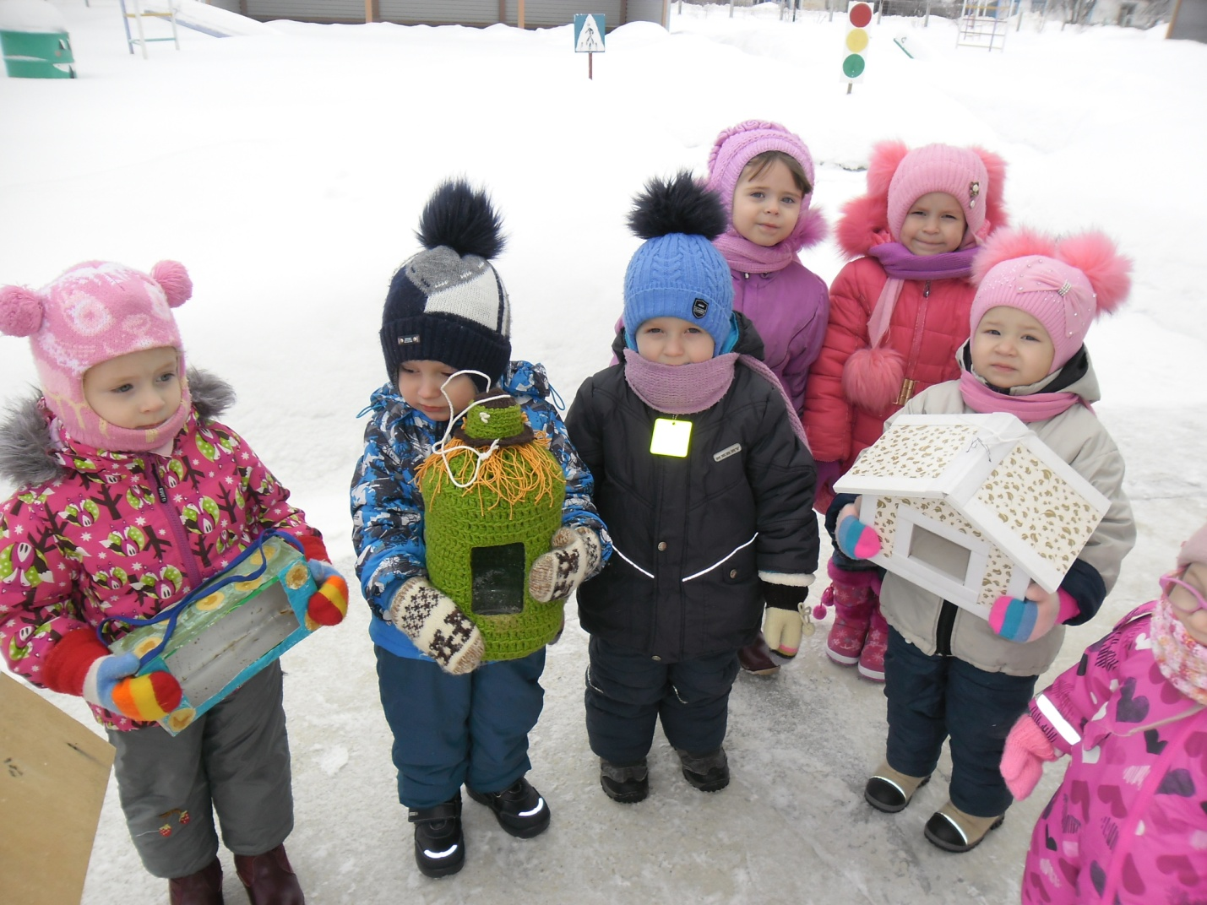
Актуальность:
Зима –холодное время года, а для птиц самая тяжёлая пора. Холод не страшен ,им страшен голод. Зимой доступной пищи становится значительно меньше .Особенно тяжелы гололедица и сильный снегопад при оттепели. Лёд и снег покрывают все ветки , а на них и кормятся обычно птички. Но как достать насекомых когда они скрыты под твёрдой корочкой льда ? Регулярная подкормка может спасти птичек. Подкормка способствует не только сохранению , но и привлечению птиц в определённую местность. Память у птиц очень велика , и одни и те же птицы могут посещать кормушку из года в год. Привлечение детей к оказанию помощи зимующим птицам является мощным воспитательным фактором в развитии экологического сознания , таких экологических качеств как забота о братьях наших меньших. Привлечение родителей к участию в изготовлении кормушек , приобретении корма для птиц , способствует укреплению сообщества – воспитатели – дети -родители. Поэтому очень важно разбудить в детях интерес к живой природе , воспитывать любовь к ней ,научиться беречь окружающий нас мир.
Цель:
Дать детям представление о птицах, о повадках , об особенностях их жизни зимой;
Воспитывать любовь и заботливое отношение к птицам.
Задачи:
-расширять и закреплять представление о внешнем виде зимующих птиц ;
-воспитывать интерес к живой природе , развивать любознательность;
-сделать совместно с родителями кормушку и установить их;
-сделать с детьми фотоальбом «Зимующие птицы нашего края»;
-воспитать у детей эмоционально –положительное отношение к птицам ,желание им помочь.
Объектом воздействия являются дети 2-5 лет.
Предполагаемый результат : дети узнают много новой информации об обитании птиц ,в зимний период ; узнают чем подкармливать птиц ; вместе с родителями примут участие в изготовлении кормушек.
Разработка проекта .
1.Изучение методической литературы.
2. Подбор художественной литературы и дидактического материала.
3.Подготовка художественных материалов.

План мероприятий по реализации проекта.
№ | Название мероприятия. | Ответственные. | Дата.
1. | Беседы: «Птицы зимой»  Цель: дать представление о том , как зимуют птицы , чем им могут помочь люди. | Воспитатель,дети. | 09.01.2017.
2. | Дидактическая игра : «Кто, где живет» Цель : закрепить слова-названия домиков птиц (гнездо, дупло и т. п). | Воспитатель , дети. | 09.01.2017.
3. | Изготовление кормушек . Цель: вызвать у детей желание накормить птичек . Привлечь к совместной деятельности родителей. | Воспитатель , дети , родители. | 10.01.2017.
4. | Рисование «Снегирь»: учить рисовать снегиря. Цель: продолжать учить равномерно закрашивать гуашью, не выходя за края рисунка. Развивать фантазию. | Воспитатель ,дети. | 11.01.2017.
5. | Игра- диалог «Чем питаются птички ?» Цель: закрепить знания о питании птиц зимой , развивать речь. | Воспитатель ,дети. | 11.01.2017.
6. | Наблюдение за птицами у кормушки. Цель: учить детей заботится о птицах. | Воспитатель ,дети. | 12.01.2017.
7. | Подвижные игры «Воробушки и кот» , «Совушка» .Цель: развивать ловкость ,быстроту в беге. | Воспитатель ,дети. | 12.01.2017.
8. | Коллективная аппликация : «Снегири и синицы» Цель: учить передавать особенности строения, окраски снегиря и синицы, приёмом силуэтного вырезания с дополнительными наклейками. | Воспитатель,дети. | 13.01.2017.
9. | Чтение и обсуждение стихотворения А. Яшина «Покормите птиц зимой» .Цель :воспитывать любовь к зимующим птицам. | Воспитатель,дети. | 13.01.2017.
10. | Создание выставки книг « О птицах.» | Воспитатель ,дети. | 16.01.2017.
11. | Чтение детям В.Бианки «Чем дятел зимой кормится .»Цель: воспитывать любовь к птицам. |  | 16.01.2017.
12. | Наблюдение за синичками. Цель :познакомить с синичками, учить различать синичек по размеру, внешним особенностям. . Воспитывать сочувствие, понимание проблем птиц в холодное время года. | Воспитатель ,дети. | 17.01.2017.
13. | Изготовление фото – альбома «Зимующие птицы нашего края».Цель : закреплять знания о зимующих птицах нашего края. | Воспитатель ,дети. | 17.01.2017.
14. | Лепка «Птички у кормушки» . Цель:продолжать воспитывать бережное отношение к птицам , развивать моторику. | Воспитатель ,дети. | 18.01.2017.
15. | Дидактическая игра «Зимующие и перелетные птицы»: закрепить умение классифицировать птиц по признаку «зимующие –перелетные». | Воспитатель ,дети. | 19.01.2017.
16. | Чтение А. Прокофьева «Снегири» Цель: развивать память, логику мышления, воспитывать любовь к зимующим птицам, эстетические чувства. | Воспитатель ,дети. | 19.01.2017.
17. | Пластилинография «Снегири прилетели» Цель: развивать моторику рук , продолжать учить работать с пластилином. | Воспитатель, дети. | 20.01.2017.
18. | Подвижные игры : « Гуси ,лебеди»,  «Ворона –воробей» Цель: упражняться в ловкости и беге. | Воспитатель ,дети. | 20.01.2017.
19. | Дидактическая игра : «Закончи предложение» .Цель: закрепить знание детьми пословиц о птицах ,развивать память и речь. | Воспитатель ,дети. | 23.01.2017.
20. | Рисование «Дятел »: Цель: учить рисовать птицу. .Учить равномерно закрашивать гуашью, не выходя за края рисунка. Развивать фантазию . | Воспитатель ,дети. | 24.01.2017.
21. | Просмотр мультфильма «Серая шейка» .Цель: прививать любовь к птицам. | Воспитатель,дети. | 25.01.2017.
22. | Наблюдение за воробьями: познакомить с зимующими птицами – воробьями.Цель:, учить различать воробьёв по размеру, внешним особенностям. Воспитывать сочувствие, понимание проблем птиц в холодное время года. | Воспитатель,дети. | 25.01.2017.
23. | Итоговая беседа «Покормите птиц зимой» .Цель:закрепить и обобщить полученные знания о жизни зимующих птиц. | Воспитатель ,дети. | 26.01.2017.

Используемая литература.
1.Коллектив авторов .Большая энциклопедия природы. Том 4.Поведение животных.-М:ООО «Мир книги»,2002-192с.
2.К.Н.Благосклонов «Охрана и привлечение птиц полезных в сельском хозяйстве» ,1952г.
3.И.П.Назаров «Путешествие в зачарованный край» ,Рязанская областная типография
2008год.
4. 1. Коломина Н. В. Воспитание основ экологической культуры в детском саду. Москва, 2004.144с.
5. С. Н. Николаева. Эколог в детском саду. Москва, 2003.120с.
Выводы:

• У детей проявился интерес к объектам живой природы (зимующим птицам, умения выявлять пользу птиц, проявлять о них заботу зимой.

• Дети много узнали интересного из жизни зимующих птиц.

• Ребята узнали, какие птицы прилетали к кормушке, чем их можно кормить.

• К проекту были привлечены родители: изготовление кормушек, беседы, участие в изготовлении альбома «Птицы нашего края». Экологическое просвещение родителей дало большой плюс в экологическом воспитании детей детского сада.
Заключительный этап:
1.Выставка детских работ.
2.Выставка кормушек.
Вывод : дети с удовольствием принимают участие в подкормке птиц ,радуются когда птицы прилетают к кормушкам . Узнают их по внешнему виду .Родители регулярно пополняют закрома птичьих столовых.
Фотоотчёт о проделанной работе. т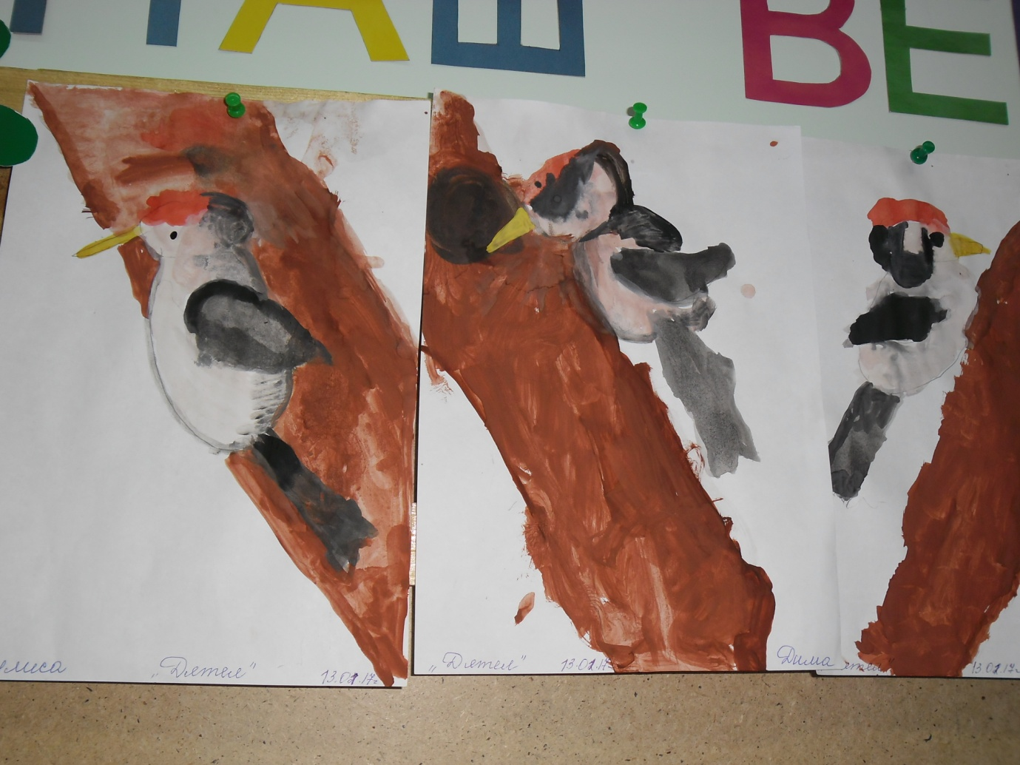
Вот таких красивых дятлов и снегирей мы нарисовали !

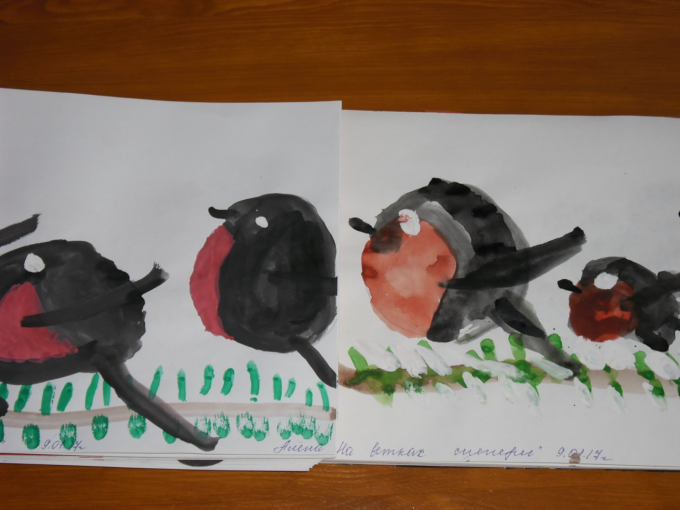

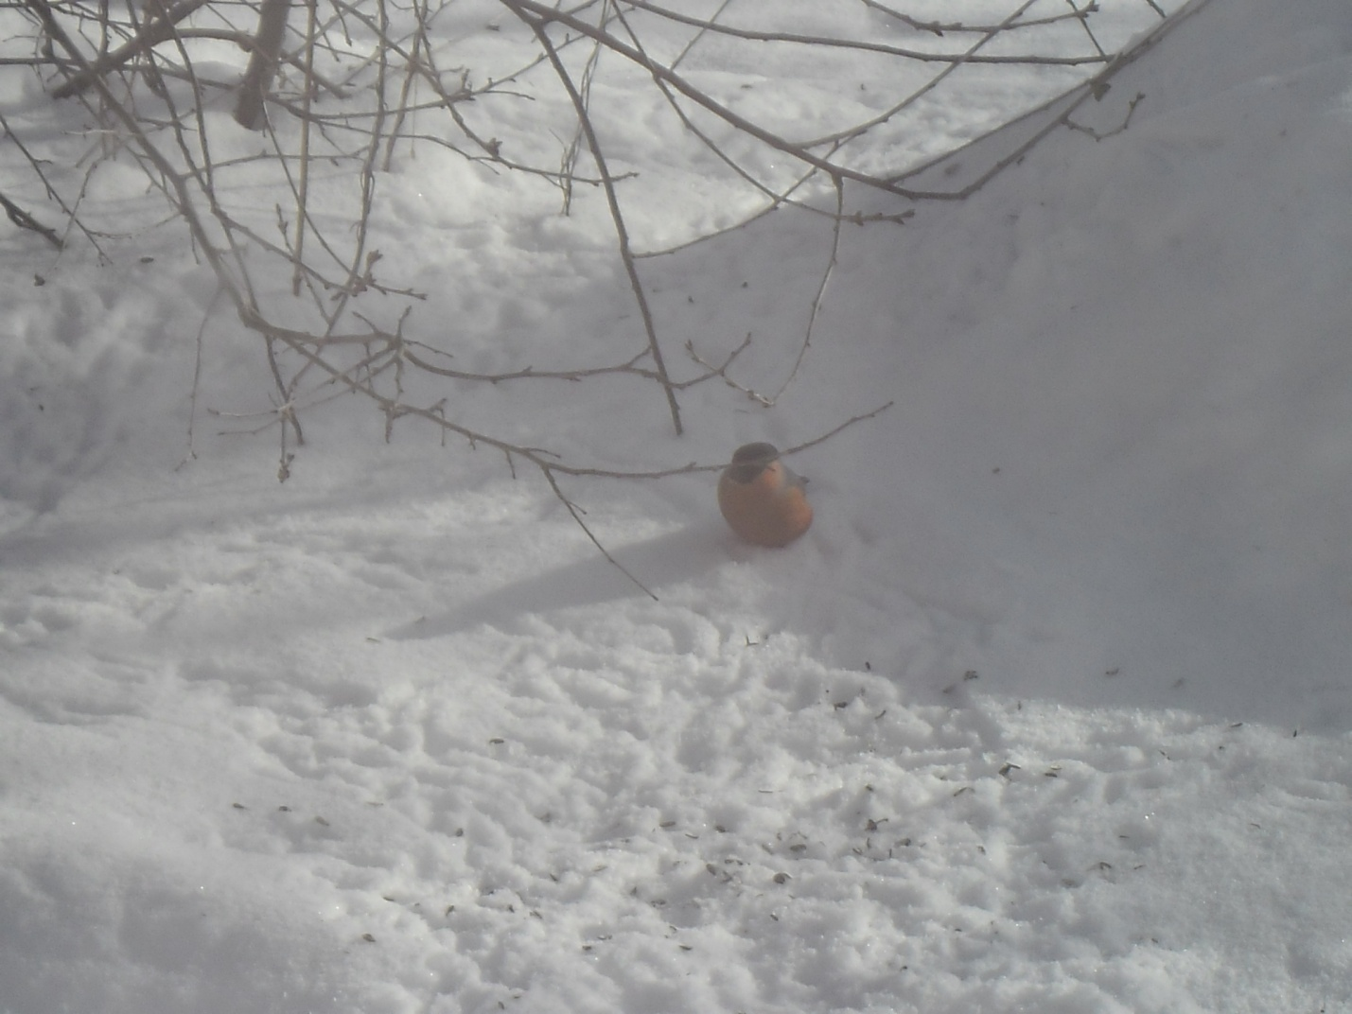

Организовали книжную выставку.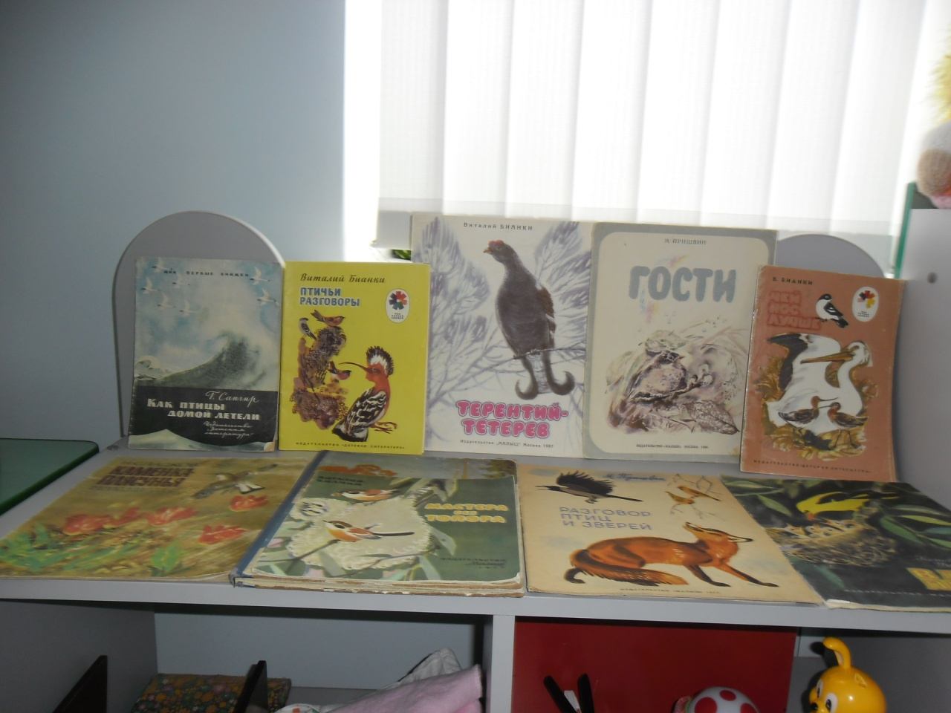

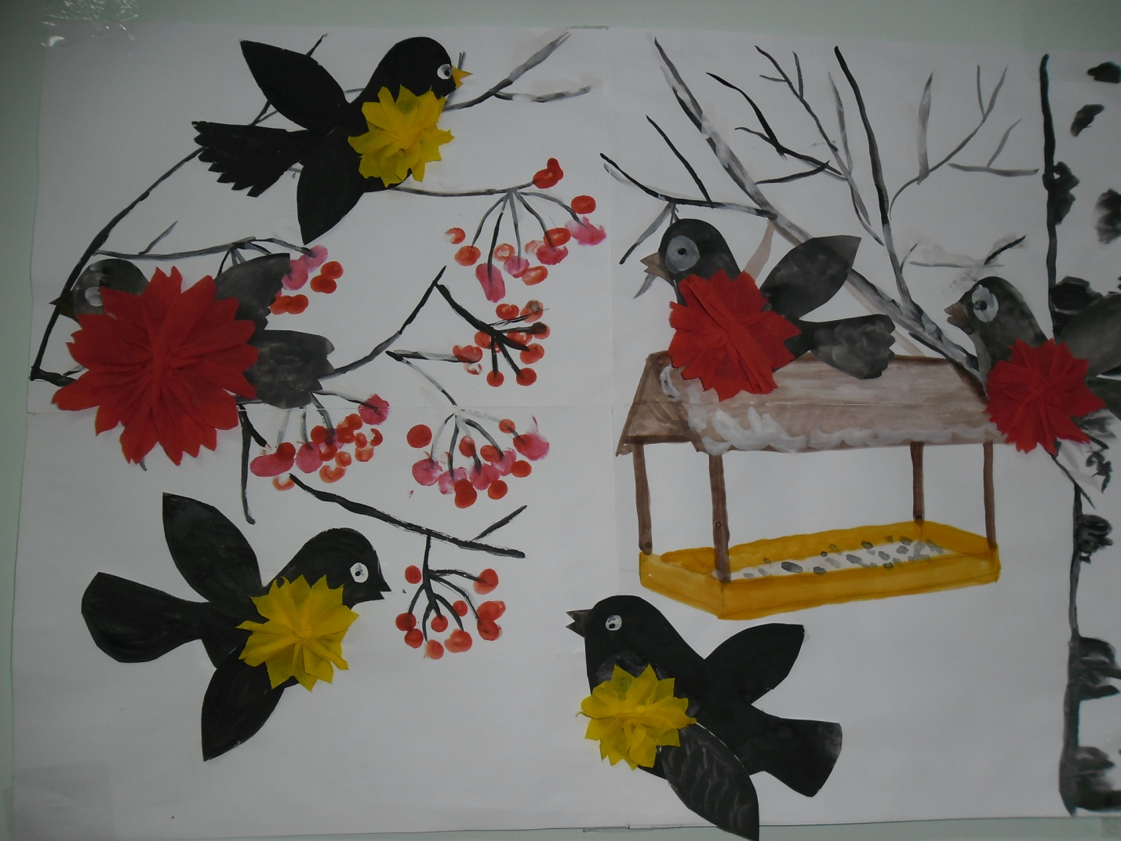
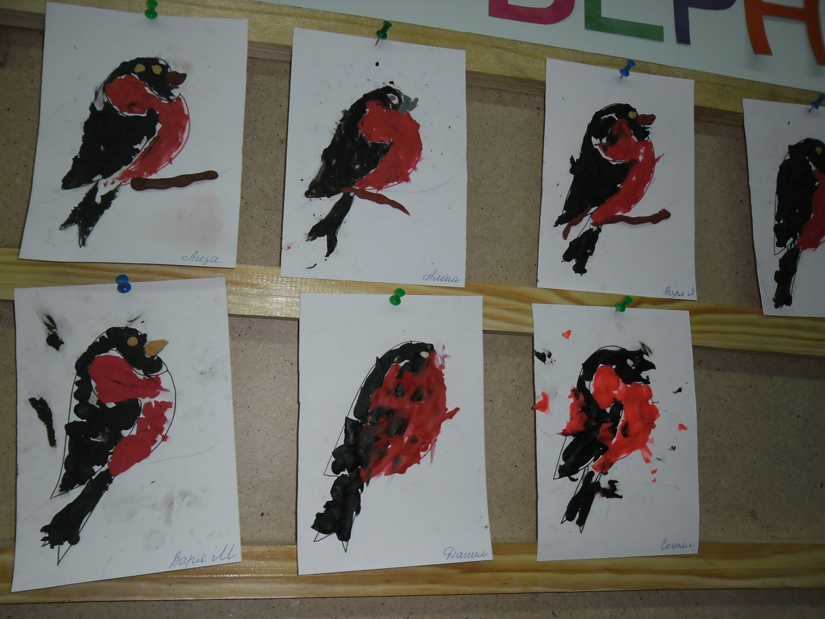
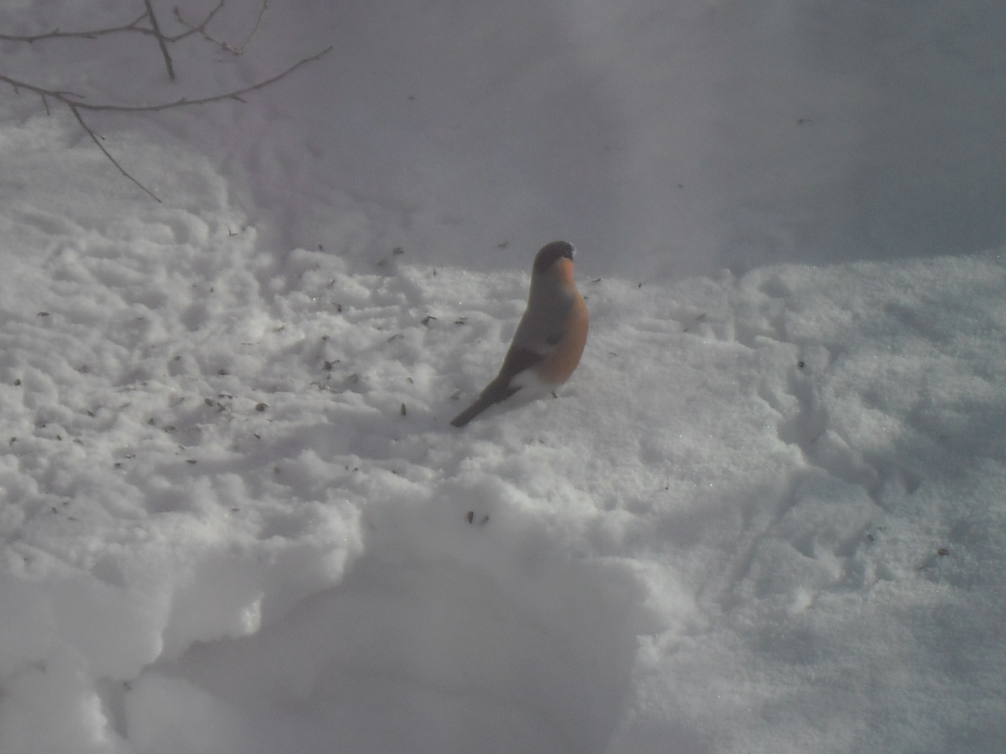
Чтобы птицы пели летом нужно их кормить зимой !

